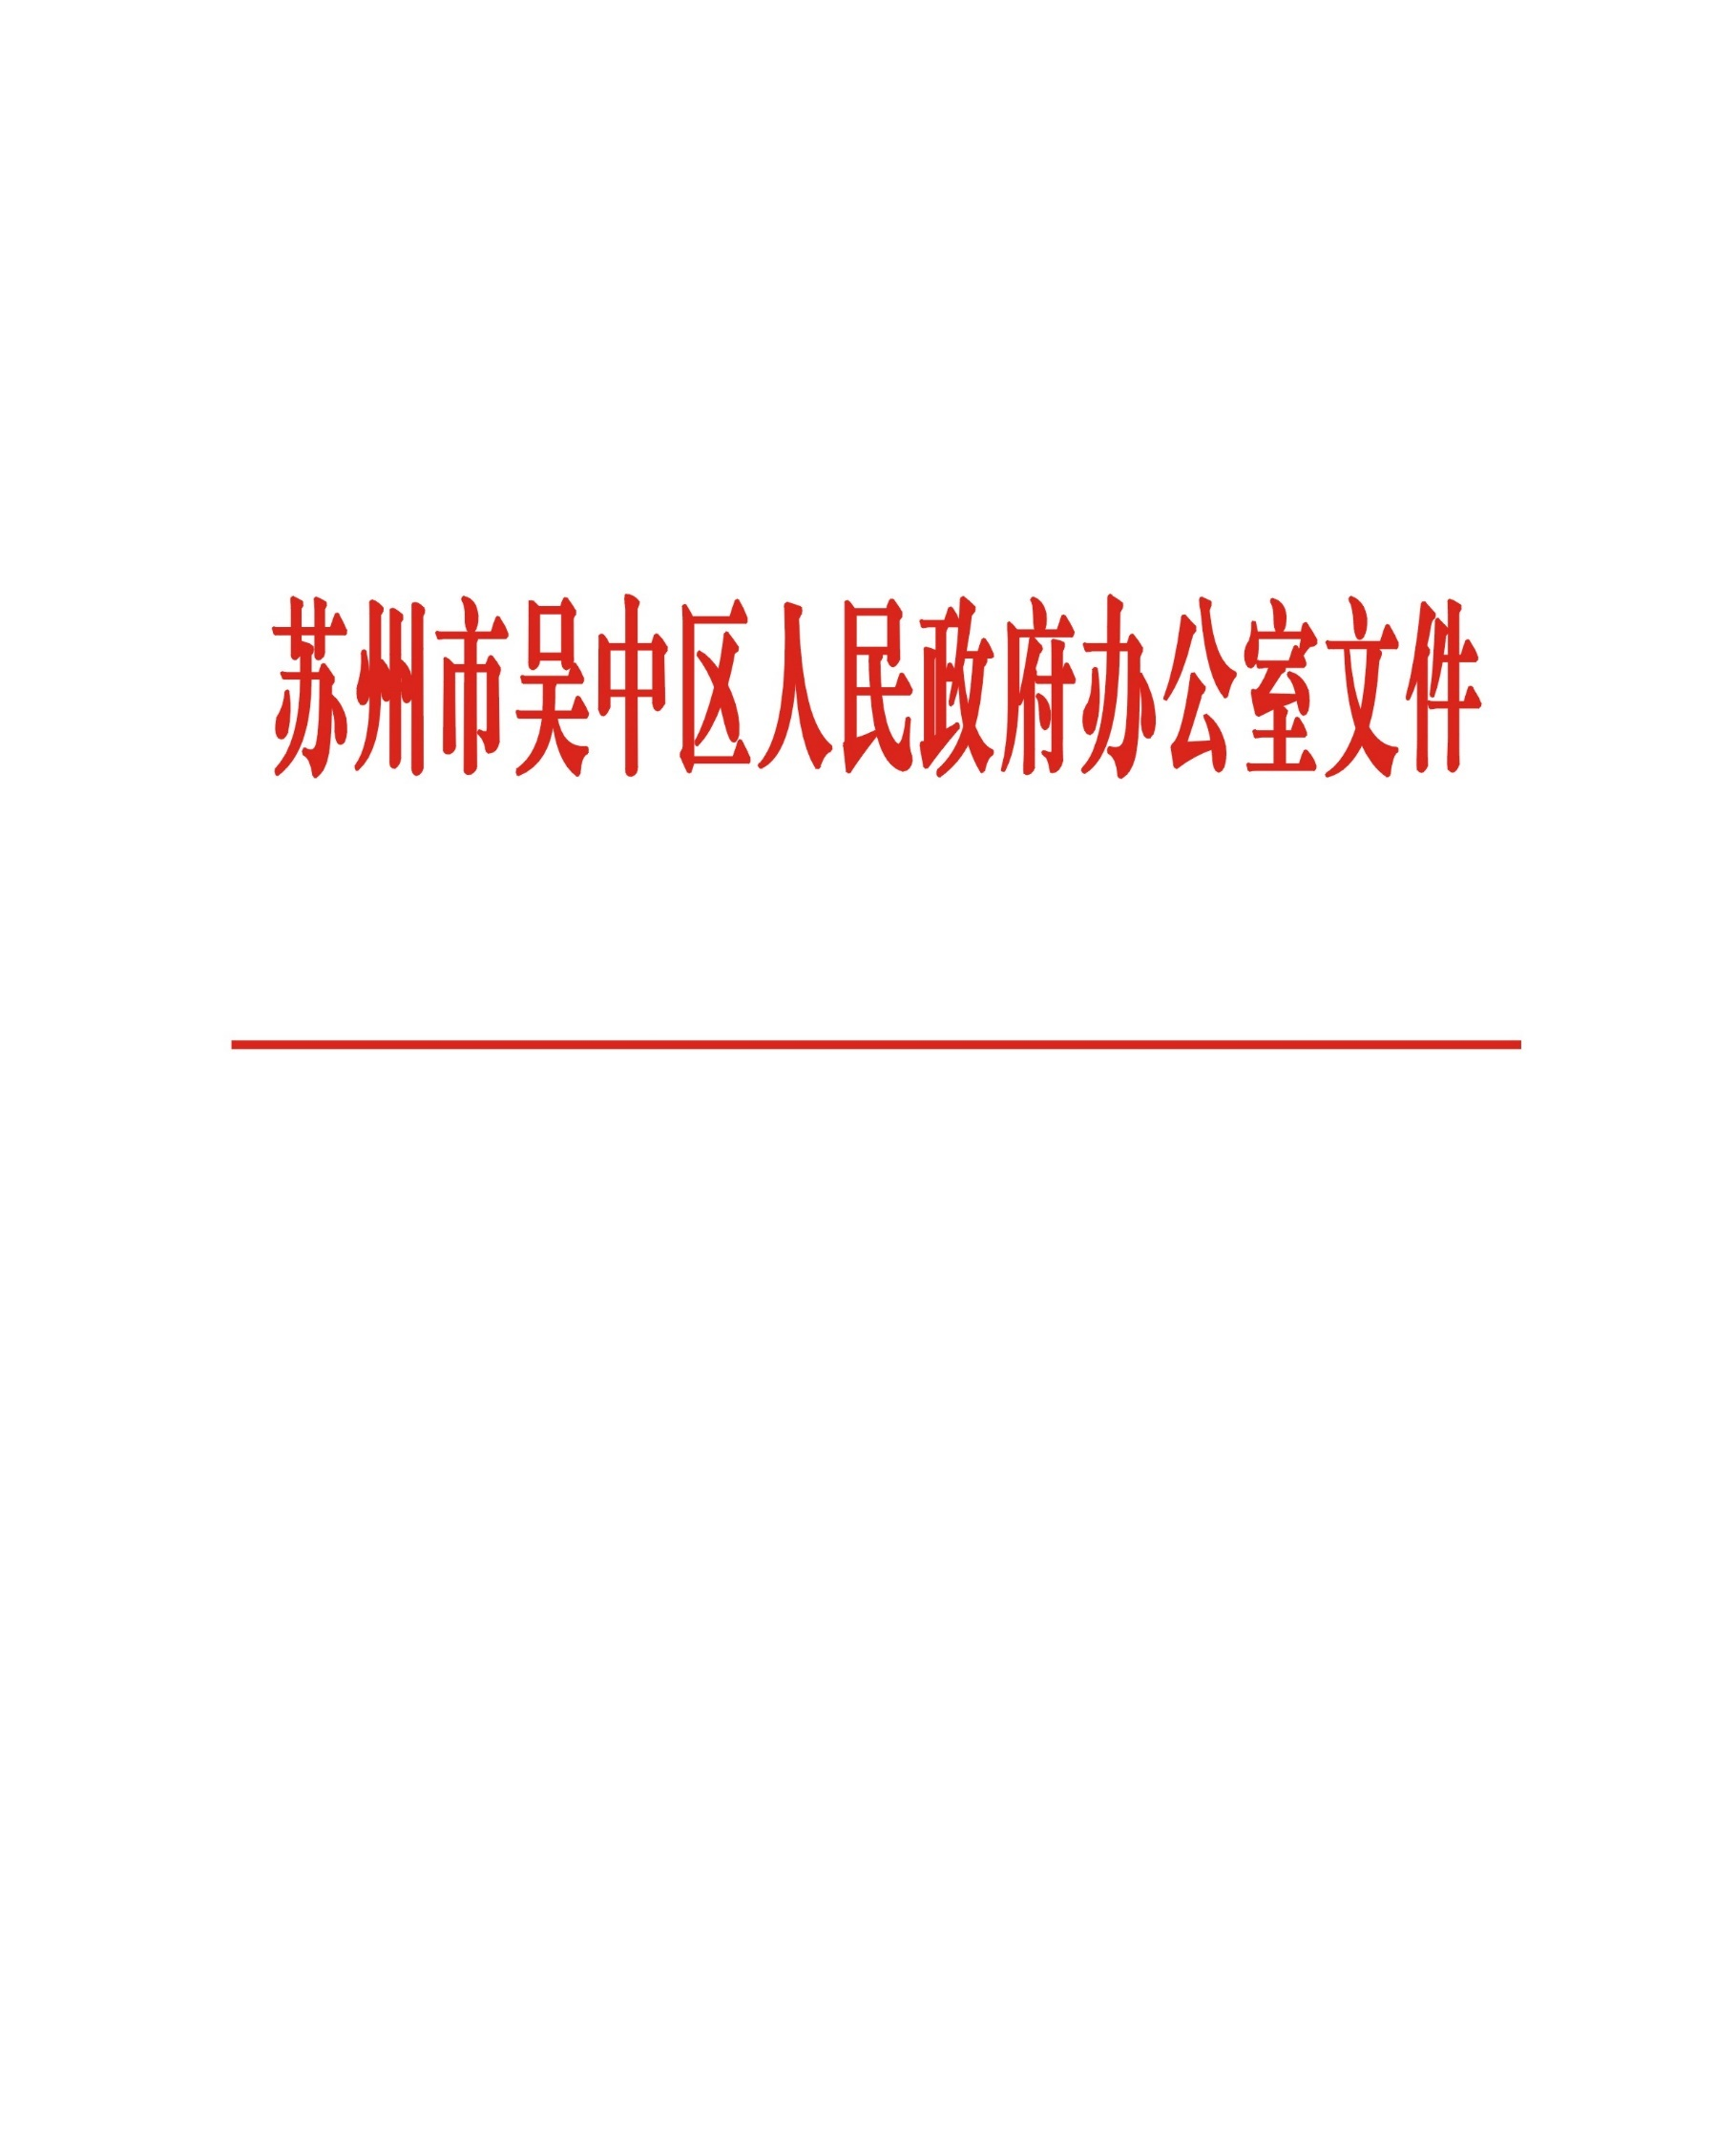

吴政办〔2026〕15号

区政府办公室关于批转吴中区支持区属公立医院改革与高质量发展财政补助办法的通知

各开发区、太湖新城管委会，各镇、街道（场）政府（办事处），区级机关各部门、公司：
经区政府研究，现将区财政局、卫健委牵头制定的《吴中区支持区属公立医院改革与高质量发展财政补助办法》批转给你们，请认真贯彻执行。

苏州市吴中区人民政府办公室
2026年4月17日
吴中区支持区属公立医院改革与高质量
发展财政补助办法

为深化全区医疗卫生体制改革，强化财政投入对公立医院高质量发展的支持引导作用，健全以人民健康为中心、维护公益性、调动积极性、保障可持续的公立医院运行机制，全面提升公立医院医疗卫生服务综合能力，促进公立医院健康可持续发展，坚持投资于物和投资于人紧密结合，更好地为人民群众提供优质高效的医疗卫生服务，制定本办法。
一、基本原则
（一）突出公益属性，体现“效果”导向。坚持公立医院公益性，全面落实政府投入责任，支持公立医院履行基本医疗、突发公共卫生事件应急处置、医疗救助等公益性职能，实现医疗服务的公平性与可及性。
（二）强化可持续性，追求“效益”最优。紧密适应经济社会发展水平，为群众提供适宜服务、适度保障，巩固破除以药补医改革成果，重点补助政策性改革支出、承担政府指令性公共卫生任务等，实现医疗服务的可持续性。
（三）鼓励错位式发展，提升“效率”水平。坚持“优绩优补”的鲜明导向，强化财政补助与公立医院绩效考核结果挂钩关系。充分发挥财政资金对公立医院高质量发展的引领作用，通过精准投入和政策引导，鼓励发展特色诊疗服务，形成与上级医院的错位发展格局。
（四）撬动市场化运营，精准“效能”驱动。坚持尽力而为、量力而行，逐步化解符合规定的长期债务，让公立医院在市场化运营中轻装上阵。坚持以居民就医获得感为导向，通过财政补助向优化医疗资源配置、支持紧密型县域医共体建设、推动分级诊疗体系建设等领域倾斜，激发公立医院市场化运营活力。
二、补助内容和标准
（一）基本医疗服务
根据上述四项财政补助基本原则，在重点发展方向、区域特色、市场竞争力、重点考核指标方面予以适度倾斜。由区卫健委根据门急诊次均费用、住院次均药品耗材费用、平均住院日、二级手术量、三四级手术量设定考核系数，按照年度门急诊人次数、非公共卫生类体检业务量、年度住院床日数核定补助额。
补助标准为普通门诊工作量补助标准为20元/人次、中医门诊工作量补助标准为25元/人次、急诊工作量补助标准为25元/人次、非公共卫生类体检补助标准为20元/人次、普通住院工作量补助标准为75元/床日、二级手术住院工作量补助标准为100元/床日、三四级手术住院工作量补助标准为200元/床日。
考核系数为上年度门急诊次均药品耗材费用/本年度门急诊次均药品耗材费用、上年度住院次均药品耗材费用/本年度住院次均药品耗材费用、上年度平均住院日/本年度平均住院日、二级手术量年度增幅、三四级手术量年度增幅。
基本医疗服务补助总额=年度普通门诊人次×（上年度门急诊次均药品耗材费用/本年度门急诊次均药品耗材费用）×普通门诊补助标准+年度中医门诊人次×（上年度门急诊次均药品耗材费用/本年度门急诊次均药品耗材费用）×中医门诊补助标准+年度急诊人次×（上年度门急诊次均药品耗材费用/本年度门急诊次均药品耗材费用）×急诊补助标准+年度非公共卫生类体检工作量×非公共卫生类体检补助标准+普通住院床日×（上年度住院次均药品耗材费用/本年度住院次均药品耗材费用）×（上年度平均住院日/本年度平均住院日）×普通住院工作量补助标准+二级手术住院床日×二级手术量年度增幅系数×二级手术住院工作量补助标准+三四级手术住院床日×三四级手术量年度增幅系数×三四级手术住院工作量补助标准。
（二）重点学专科建设
引导区属公立医院从同质化竞争转向功能互补、特色鲜明、协同高效的发展生态，促进公立医院重点学专科高质量发展。继续实施“科教兴卫”战略，对符合条件的重点学专科给予一次性奖补。
（三）基本建设和设备配置
对基本建设的投入，采取报区政府决策一事一议方式确定，工程所需资金由财政统筹各项资源予以保障。
对区属公立医院50万元及以上的设备购置项目，经区卫健委论证评审后，区财政局分轻重缓急，结合医院收支情况，视财力情况列入年度预算，总额不超过2000万元。50万元以下的设备购置由医院负责。
设备维保费用由医院承担，财政不予保障。
（四）新建（或重建）、扩建医院人员及开业运营费
1. 人才储备。开业前准备期，根据国家、省有关规定（床护比、医护比等），区卫健委结合原有人数确定人才储备计划报区政府核定。从开工当年开始五年内，在核定的储备计划总人数范围内，对新进医护人员（不包括行政后勤人员、引进人才、退休后补充人员）给予3年的储备补助。
人才储备补助标准=基本工资+基础性绩效工资（不含增核数）+单位承担社保缴费和住房公积金。
社保缴费和住房公积金基数按前两项之和，前两项之和如低于最低缴费基数按最低缴费基数。
2. 新建（或重建）、扩建医院开业运营费。开业后运营初期，对其基本运行公用经费按事业单位分级分类定额从开业时点起三年内按100%、75%、50%的比例逐年递减补助。对其物业管理费（含保洁费用、安保费用、共用设施设备维保及其他日常维护费）、能耗费（含电费、水费、燃气费、蒸汽费）在三年内按50%的比例补助。
（五）其他应补事项
根据《国务院关于深化医疗卫生体制改革的意见》要求，对符合国家规定的医药价格综合改革、离退休人员费用、政府指令性任务，由财政全额补助。
三、国考奖补
坚持奖优罚劣、优绩优补，将国考结果与财政补助挂钩，推动公立医院在“国考”中争先进位，全面提升公立医院医疗服务能力和运营管理水平。以2025年度考核结果为基数，根据区属公立医院国家绩效考核结果进行奖补。
（一）根据省主管部门公布的国考全省排名，排名上升且创历史最高一次性奖励100万元，排名不变或下降的不予奖励。
（二）根据省主管部门公布的国考省级等级，等级上升或不变，不予奖励，等级下降一次性扣减200万元。
四、资金管理
（一）公立医院财政补助资金，按照财政预算管理制度、国库集中支付制度等有关规定执行。
（二）基本医疗服务补助。由公立医院按照预测工作量及相关数据，经区卫生健康委员会、区财政局审核后纳入部门预算，统筹用于医院基本运行经费。次年，根据实际基本医疗服务数量进行清算。
（三）医药价格综合改革补助。在编制年度预算时，由区财政局会同区卫生健康委员会按预测亏损补助额纳入部门预算，进行分期预拨。次年，根据实际补偿率进行清算。
（四）重点学科发展补助。由区卫生健康委员会根据上年度学专科创建情况，按规定纳入部门预算，区财政局按实核拨经费。
（五）其他公立医院补助。按规定纳入部门预算，涉及财政投资评审、政府采购等相关流程的按规定审核拨付资金。
五、有关要求
（一）必须严格遵守《中华人民共和国预算法》、《政府会计制度》及其他公立医院预决算、财务管理、会计核算、国有资产管理等现行法律法规制度。对违反规定使用、骗取补助资金的行为，依照《财政违法行为处罚处分条例》等国家有关规定追究法律责任。
（二）公立医院所有收支应全部纳入部门预算统一管理，细化预算编制、强化预算执行。加强成本核算与管理，逐步实行全成本核算。
（三）按规定执行财务报告报送制度。月度报告应于次月10日前报送、季度报告应于次季度首月15日前报送、年度报告应于次年1月底前报送。遇法定节假日适当顺延。季度、年度报告须附财务情况说明书、成本报表。
（四）建立财务信息公开制度，强化内部监督和考核。财务信息公开的内容应当以审计后的财务决算为基础，重点公开医院收支、门急诊次均医药费用及增幅、住院人均医药费用及增幅、主要病种例均费用等社会公众较为关心的信息，并确保公开内容的真实性和准确性。
（五）加强对财政补助资金的绩效评价。
六、其他
本办法自2026年1月1日起施行，由区财政局、区卫生健康委员会负责解释。《吴中区区属公立医院财政补助（暂行）办法》（吴政办〔2020〕1号）同时废止。

苏州市吴中区人民政府办公室 2026年4月17日印发

